 นิววิวทัวร์ (บจก.อุบลพัฒนา) ใบอนุญาตฯ 51/00474
2/2 อาคารสุนทร ถนนแฮปปี้แลนด์ แขวงคลองจั่น เขตบางกะปิ กรุงเทพ 10240
โทร. 02-733-3996, 02-733-0683, 085-515-4949 โทรสาร. 02-733-3099
E-mail: info@newviewtour.com Website: www.NewViewTour.com

JPAJ5-5BKK ทัวร์ญี่ปุ่น-ฮอกไกโด-โอตารุ-สกีรีสอร์ท 5 วัน (TG)

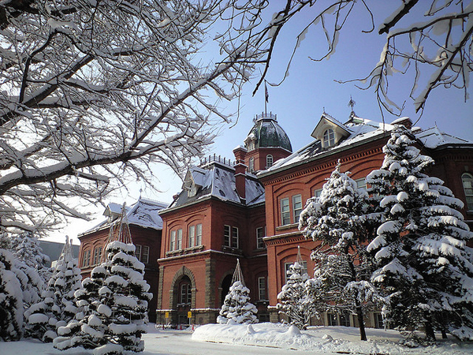
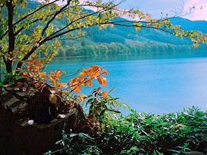



กำหนดการเดินทาง ลูกค้าจัดกรุ๊ปส่วนตัว สามารถกำหนดวันที่เดินทางเองได้
กรุณาติดต่อเจ้าหน้าที่
ราคาติดต่อเจ้าหน้าที่

วันแรก  กรุงเทพฯ – สนามบินสุวรรณภูมิ
21.00 น  พร้อมกันที่ ท่าอากาศยานสุวรรณภูมิ ชั้น 4 ประตู 3 เคาน์เตอร์ D โดย THAI AIRWAYINTERNATIONAL โดยมีเจ้าหน้าที่บริษัทฯ คอยให้การต้อนรับและอำนวยความสะดวกด้านเอกสารก่อนขึ้นเครื่อง
23.45 น  เดินทางสู่ สนามบินชิโตเซะ เกาะฮอกไกโด ณ ประเทศญี่ปุ่น โดยเที่ยวบินที่ TG 670

วันที่สอง  ชิโตเซะ – ทะเลสาบอุทาไน – หมู่บ้านไอนุ - โนโบริเบทสึ – จิโกกุดานิ – Soft Cream
08.00 น. เดินทางถึง สนามบินชิโตเซะ เกาะฮอกไกโด ประเทศญี่ปุ่น หลังจากผ่านพิธีการตรวจคนเข้าเมืองแล้ว นำท่านสู่ ทะเลสาบอุโทไน แหล่งนี้ ตั้งอยู่ทางตอนใต้ของเมืองซับโปโร ทะเลสาบที่เป็นแหล่งธรรมชาติที่อุดมสมบูรณ์ขอเหล่าสัตว์น้ำและสัตว์ปีกหลายชนิด ให้ท่านได้ดื่มด่ำกับบรรยากาศที่แสนรื่นรม และบรรยากาศที่จะสร้างความประทับใจให้ท่านไม่รู้ลืม จากนั้นนำท่านเดินทางต่อสู่ “หมู่บ้านไอนุ” ซึ่งถือว่าเป็นบรรพบุรุษดั้งเดิมของชนชาติญี่ปุ่น เป็นชนเผ่าพื้นเมืองบนเกาะฮอกไกโด ให้ท่านได้เก็บภาพบรรยากาศความเป็นอยู่แบบพื้นเมืองและตัวบ้านแบบเก่า
กลางวัน  รับประทานอาหารกลางวัน ณ ภัตตาคาร
 นำท่านเดินทางสู่ “โนโบริเบทสึ” เมืองที่เป็นเมืองตากอากาศชื่อดังแห่งหนึ่งของญี่ปุ่น มีชื่อเสียงด้านออนเซ็น เป็นเมืองที่เหมาะสำหรับไปพักค้างคืนและเข้าออนเซ็นเป็นอย่างยิ่ง นำท่านชม "นรกวัลเลย์" หรือ จิโกคุดานิ (Jigokudani) หรือเรียกว่าหุบผานรก เกิดจากภูเขาไฟที่ยังไม่ดับก่อให้เกิดน้ำพุร้อนและบ่อโคลนเดือดเป็นปรากฏการณ์ทางธรรมชาติที่น่าชม...หลังจากนั้นนำท่านไปสัมผัสประสบการณ์การพิเศษที่ ซันไชน์ซอฟครีม (Soft Cream Sunchild) ให้ท่านได้รีดนมวัวด้วยตัวเองและลิ้มรสชาตินมวัวสดใหม่อุ่นๆท่ามกลางอากาศหนาวเย็นของฤดูหนาว
ค่ำ  บริการอาหารค่ำ ณ ห้องอาหารของโรงแรม
 พักที่ TOYA KOHANTEI หรือเทียบเท่า

วันที่สาม  ทะเลสาบโทยะ – สกีรีสอร์ท Mt.Showashinzan
เช้า  รับประทานอาหารเช้า ณ ห้องอาหารของโรงแรม
 นำท่านเดินทางสู่ ทะเลสาบโทยะโกะ (Lake toya) เป็นทะเลสาบรูปวงกลม ตั้งอยู่ทางใต้ของชิกตสึ มีเรือข้ามระหว่างสี่เกาะและมีทิวทัศน์อันงดงามบนเขาโยะเทอิซังในตั้งอยู่เมืองอะบุตะ ฮอกไกโด ทะเลสาบโทยะโกะนั้นฤดูร้อนแหล่งพักผ่อนอย่างโทยะโกะพลุกพล่านไปด้วยผู้คน เมืองโทยาโกะ เป็นเมืองที่กำลังจะมีชื่อเสียงดังไปทั่วโลกเพราะว่าเมืองนี้จะใช้เป็นสถาน ที่จัดประชุมสุดยอดผู้นำโลกในปี 2551 ผู้นำกลุ่มประเทศจีแปดจะมารวมกันที่นี่ สถานีทีวีทุกช่องจะมารวมกันที่นี่เทศกาลของทะเลสาบโทยา ทะเลสาบโทยะ(Lake toya ,Toyako)ทะเลสาบโทยะ(Lake toya ,Toyako)ทะเลสาบ แห่งนี้หนึ่งในทะเลสาบชื่อดังของญี่ปุ่น เป็นทะเลสาบที่มีลักษณะกลม มีเส้นรอบวงประมาณ 40กิโลเมตร ตรงใจกลางทะเลสาบมีเกาะกลางโผล่ขึ้นมา มีสถานที่ท่องเที่ยวหลายแห่ง เรียงรายอยู่รอบๆ ทะเลสาบแห่งนี้
กลางวัน  รับประทานอาหารกลางวัน ณ ภัตตาคาร
 นำท่านสู่ สกีรีสอร์ท อิสระให้ท่านได้เล่นเครื่องเล่นต่างๆที่ลานสกีอันกว้างใหญ่ ลานสกีแห่งนี้มีความท้าทายให้ท่านได้สัมผัส ด้วยเนินหิมะที่มีความสูงไม่ต่ำกว่า 1 กิโลเมตรขึ้นไป และเป็นที่กล่าวขวัญถึงว่าเป็นสวรรค์ของนักสกีมือใหม่ แต่ก็มีทางวิ่งสำหรับมืออาชีพ ให้ท่านได้หาประสบการณ์ด้วยการเล่นสกีบนลานหิมะขาวโพลน ***อุปกรณ์เครื่องเล่นต่างๆไม่รวมอยู่ในค่าทัวร์ กรุณาสอบถามจากหัวหน้าทัวร์ ***
ค่ำ  บริการอาหารค่ำ ณ ห้องอาหาร *** ท่านสามารถใช้บริการอาบน้ำแร่ ออนเซ็น สไตล์ญี่ปุ่นแท้ๆได้ที่นี่
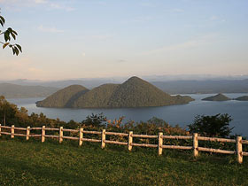
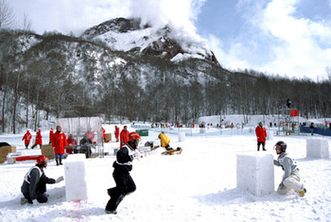
 พักที่ JYO ZANKEI SPA HOTEL หรือเทียบเท่า

วันที่สี่ โอโตรุ – พิพิธภัณฑ์กล่องดนตรี - ตึกรัฐบาลเก่า - หอนาฬิกา – สวนโอโดริ – ย่านทานุกิโคจิ - พิพิธภัณฑ์เบียร์ซัปโปโร
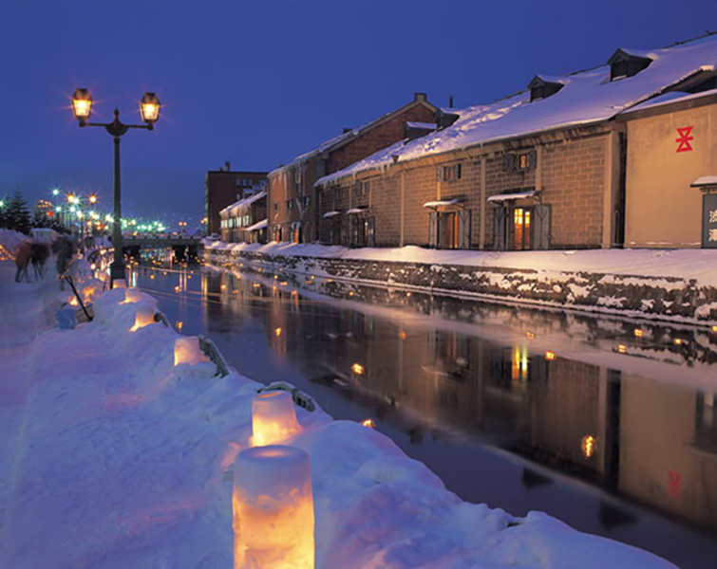
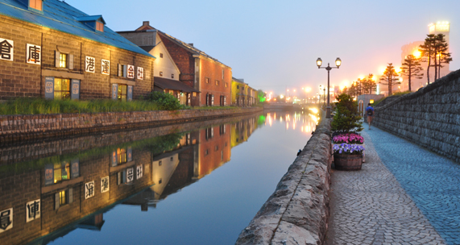
เช้า  รับประทานอาหารเช้า ที่ห้องอาหารของโรงแรม
แล้วนำท่านเดินทางสู่ เมืองโอตารุ ซึ่งถือเป็นเมืองท่าที่มีบรรยากาศสุดแสนโรแมนติกด้วยบรรยากาศโดยรอบรวมถึงการตกแต่งของบ้านเรือนนั้นส่วนใหญ่ได้ถูกออกแบบเป็นตะวันตกเนื่องจากในอดีตเมืองโอตารุได้รับอิทธิพลมาจากการทำการค้าระหว่างประเทศญี่ปุ่นเองและ ประเทศในแถบยุโรปหลายประเทศ ชื่นชมความงามของ คลองโอตารุ เก็บภาพความประทับใจ แล้วท่านจะได้เพลิดเพลินกับพิพิธภัณฑ์กล่องดนตรี ในรูปแบบต่างๆ สวยงามมากมายที่ถูกสะสมมาจากอดีตจนถึงปัจจุบัน อีกทั้งยังสามารถเลือกคิดแบบทำกล่องดนตรีในสไตล์ของตัวเองขึ้นมาเป็นที่ระลึกหรือเป็นของฝากให้คนที่รักได้อีกด้วย แวะไปดื่มกาแฟที่Gin no Kane ท่านสามารถรับกาแฟคนละ 1 แก้ว ดื่มได้ไม่อั้นพร้อมรับแก้วกาแฟ ลายสุดเก๋กลับบ้านท่านละ 1 ใบ เป็นที่ระลึก
เที่ยง  รับประทานอาหารกลางวัน ณ ภัตตาคาร
หลังอาหารนำท่านชม ตึกรัฐบาลเก่า ของเมืองซัปโปโร ซึ่งในอดีตเคยใช้เป็นกองอำนวยการ ของข้าหลวงใหญ่และเป็นตึกที่สูงที่สุดของเมือง โดยตัวอาคารภายนอกนั้น ได้ใช้อิฐแดงเป็นวัสดุในการก่อสร้างซึ่งดูแล้วสวยแปลกตา ปัจจุบันภายในตึกได้จัดเป็นพิพิธภัณฑ์ที่รวมรวบเรื่องราวประวัติความเป็นมาต่างๆ ของเมืองซัปโปโรรวมไปถึงเมืองต่างๆบนเกาะฮอกไกโดอีกด้วย ชม หอนาฬิกา ซึ่งถือเป็นสัญลักษณ์ประจำเมือง โดยนอกจากจะใช้บอกเวลาที่เที่ยงตรงแล้ว ยังเปรียบเสมือนสถานที่บอกเล่าเรื่องราวและวัฒนธรรมจากอดีตจนถึงปัจจุบันรวมเวลากว่า 100 ปี หอนาฬิกาแห่งนี้สร้างขึ้นเมืองปี ค.ศ. 1878 ซึ่งเป็นที่เก่าแก่ที่สุดของญี่ปุ่น สวนโอโดริ หนึ่งในสามแห่งของสถานที่จัดงานเทศกาลหิมะซัปโปโร เป็นสวนสาธารณะที่แบ่งตัวเมืองเป็นซีกเหนือใต้ ภายในมีสวนไม้ดอกไม้ประดับปลูกไว้งดงาม รวมทั้งน้ำพุ และงานประติมากรรมกลางแจ้งตั้งไว้ให้ชมสลับกับม้านั่งที่มีให้เลือกนั่งพักผ่อน อิสระให้ท่านได้ช้อปปิ้งกับสินค้าหลากหลายชนิดที่ย่านช้อปปิ้งถนนคนเดินทานุกิโคจิ ความยาว 7 บล็อกถนน มีร้านรวงให้เลือกซื้อของกว่า 200 ร้านค้า ไม่ว่าจะเป็นเสื้อผ้า รองเท้า ของที่ระลึก ของเล่น เครื่องสำอาง รวมทั้งร้านอาหารต่างๆแล้วนำท่านชม พิพิธภัณฑ์เบียร์ซัปโปโร โรงเบียร์ชื่อดังแห่งซัปโปโร ภายในท่านสามารถดู กระบวนการการผลิตเบียร์ในขั้นตอนต่างๆ ตั้งแต่การนำวัตถุดิบมาผ่านขั้นตอนการผลิต การบ่ม การกลั่น จนกระทั่งสำเร็จรูปออกมาเป็นเครื่องดื่มพรายฟองสีทองชั้นดีจำหน่าย ท่านยังสามารถเลือกซื้อผลิตภัณฑ์ต่างๆ ที่ทำมาจากเบียร์ได้อีกด้วย เมื่อถึงเวลาอันสมควรแล้ว
ค่ำ  รับประทานอาหารค่ำ ที่ห้องอาหารของโรงแรม ... อาหารพิเศษบุฟเฟ่ต์ขาปูยักษ์สามชนิดฮอกไกโด!!! พร้อมน้ำจิ้มรสเด็ด
 พักที่ SAPPORO PRINCE HOTEL หรือเทียบเท่า

วันที่ห้า  สนามบินชิโตเซะ – กรุงเทพฯ
เช้า  รับประทานอาหารเช้า ณ ห้องอาหารโรงแรม..ได้เวลาสมควรนำท่านเดินทางสู่สนามบิน
10.45 น เหิรฟ้าสู่เมืองไทย โดยสายการบินไทย เที่ยวบินที่ TG 671
16.15 น เดินทางถึงเมืองไทย โดยสวัสดิภาพ...

หมายเหตุ : รายการทัวร์สามารถเปลี่ยนแปลงได้ตามความเหมาะสม เนื่องจากสภาวะอากาศ, การเมือง, สายการบิน เป็นต้นโดยมิต้องแจ้งให้ทราบล่วงหน้า

อัตราค่าบริการ
ราคาติดต่อเจ้าหน้าที่
กำหนดการเดินทาง | ผู้ใหญ่  พักห้องละ 2-3 ท่าน / ห้อง | เด็ก 1 ท่าน  พักกับผู้ใหญ่ 1 ท่าน | เด็ก มีเตียง  พักกับผู้ใหญ่ 2ท่าน | เด็ก ไม่มีเตียง  พักกับผู้ใหญ่  2 ท่าน | พักเดี่ยว

อัตราค่าบริการนี้รวม
- ตั๋วเครื่องบินไป – กลับ เส้นทางที่ระบุในโปรแกรม ชั้นทัศนาจร (ไป–กลับทั้งคณะ) กรณีอยู่ต่อต้องเสียค่าเปลี่ยนแปลงตั๋ว
- ค่าภาษีสนามบินทุกแห่งตามรายการทัวร์
- ค่าธรรมเนียมในการยื่นวีซ่าเข้าประเทศญี่ปุ่น และ ประเทศจีน
- ค่าอาหารตามที่ระบุในรายการ
- โรงแรมที่พักตามระบุ หรือเทียบเท่าในราคาเดียวกัน ( ห้องละ 2 ท่าน )
- ค่ารถ-รับส่ง นำเที่ยวตามรายการพร้อมคนขับที่ชำนาญเส้นทาง
- ค่าเข้าชมสถานที่ท่องเที่ยวตามที่ระบุในรายการ
- ค่าประกันอุบัติเหตุในการเดินทางวงเงินท่านละ 1,000,000.- (เงื่อนไขตามกรมธรรม์)
- หัวหน้าทัวร์คอยอำนวยความสะดวกตลอดการเดินทาง

อัตราค่าบริการนี้ไม่รวม
- ค่าทำหนังสือเดินทาง
- ค่าทิปพนักงานขับรถ
- ค่าภาษีมูลค่าเพิ่ม 7% และค่าภาษีหัก ณ ที่จ่าย 3%
- ค่าใช้จ่ายส่วนตัว อาทิ ค่าโทรศัพท์, ค่าซักรีด, ค่าเครื่องดื่มในห้องพัก และค่าอาหารที่สั่งมาในห้องพัก เป็นต้น/ค่าอาหารและเครื่องดื่มที่สั่งพิเศษในร้านอาหาร นอกเหนือจากที่บริษัทจัดให้ ในรายการทัวร์

เงื่อนไขการสำรองที่นั่ง
- กรุณาจองทัวร์ล่วงหน้าอย่างน้อย 45 วัน ก่อนการเดินทาง พร้อมชำระมัดจำ 10,000 บาท
- ส่วนที่เหลือชำระทันทีก่อนการเดินทางไม่น้อยกว่า 20 วัน มิฉะนั้นถือว่าท่านยกเลิกการเดินทางโดยอัตโนมัติ
ชื่อบัญชี “บริษัท อุบลพัฒนา จำกัด”
ธนาคารกรุงเทพ สาขาเอ็นมาร์ค บัญชีออมทรัพย์ เลขที่บัญชี 928-0-20121-2
หมายเหตุ เมื่อโอนเงินเข้าบัญชีเรียบร้อยแล้ว กรุณาเขียนชื่อ เบอร์โทรศัพท์ โปรแกรมทัวร์ พร้อมแฟ็กซ์สลิปการโอนเงินเข้ามาที่ Fax. 02-733-3099

เอกสารที่ใช้ในการขอวีซ่าประเทศญี่ปุ่น
- รูปถ่ายขนาด 2 x 2 นิ้ว หน้าตรง พื้นหลังสีขาว ถ่ายไม่เกิน 6 เดือน ขนาดรูปใช้ยื่นวีซ่าที่ถูกต้อง
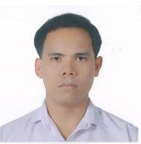
- หนังสือรับรองการทำงานตัวจริงเป็นภาษาอังกฤษ
  - ในกรณีที่ผู้ยื่นขอวีซ่า เป็นพนักงานหรือข้าราชการ ต้องใช้หนังสือรับรองการทำงานที่ทางหน่วยงานที่สังกัด (ระบุตำแหน่ง, วันเริ่มทำงาน, อัตราเงินเดือน, และระยะเวลาที่ลาพักร้อน)
  - ในกรณีที่เป็นเจ้าของธุรกิจหรือกิจการส่วนตัว ต้องมีหนังสือจดทะเบียนบริษัท หรือหนังสือรับรองการจดทะเบียนการค้า (หนังสือรับรองต้องมีอายุไม่เกิน 3 เดือน)
  - ผู้ที่รับงานอิสระ (FREELANCE) นั้น ให้ทำจดหมายชี้แจ้งรายระเอียดการทำงาน (ระบุอัตรารายรับเฉลี่ยต่อเดือนด้วย)
  - นักเรียนหรือนักศึกษาต้องมีหนังสือรับรองการศึกษา ที่ทางสถานศึกษาออกให้
- สำเนาสมุดบัญชีธนาคาร ถ่ายสำเนามาตั้งแต่หน้าแรกเล่ม ถึงหน้าอัพเดทล่าสุด หากใช้เป็นสเตทเม้นขอย้อนหลัง 6 เดือน
- สำเนาทะเบียนบ้าน
- ทะเบียนสมรส หรือ ใบสำคัญการหย่า (ถ้ามี)
- ใบเปลี่ยนชื่อ (ถ้ามี)
- เด็กที่อายุไม่ถึง 16ปีบริบูรณ์ ต้องใช้ สูติบัตรด้วย
- กรณีที่ อาชีพเป็น แม่บ้าน ต้องใช้เอกสาร หนังสือรับรองการทำงาน และสมุดบัญชี ของสามี ในการยื่นประกอบขอวีซ่า
- กรณี มีผู้ออกค่าใช้จ่ายให้ ต้องใช้เอกสารของผู้ออกค่าใช้จ่ายเสมือนเดินทางเอง

การยกเลิก
- ถ้าหากยกเลิก 15 วันก่อนการเดินทาง หักมัดจำท่านละ 5,000 บาท
- ถ้าหากยกเลิกก่อนออกเดินทาง 7 วัน ทางบริษัทฯ ขอสงวนสิทธิ์ในการหักค่าใช้จ่ายที่เกิดขึ้นจริง และจะคืนส่วนที่เหลือให้กับ ท่าน ซึ่งอาจจะได้เฉพาะค่าตั๋วเครื่องบินเท่านั้น ( ขอสงวนสิทธิ์ตามแต่ละสายการบินนั้นๆ )เอกสารที่ต้องใช้ : หนังสือเดินทางที่ยังมีอายุใช้ได้จนถึงวันเดินทางต้องไม่ต่ำกว่า 6 เดือน
- การสำรองที่นั่งจะเกิดการยืนยันว่าเดินทาง เมื่อท่านแฟกซ์สำเนาการชำระค่าบริการและได้รับการยืนยันจากพนักงานขายเท่านั้น
- บริษัทฯ ขอสงวนสิทธิ์ ยกเลิกการเดินทาง หรือเปลี่ยนแปลงใดๆก่อนเดินทางอย่างน้อย 7 วัน ซึ่งจะเกิดขึ้นได้ก็ต่อเมื่อไม่สามารถทำกรุ๊ปได้อย่างน้อย 25 ท่าน หรือเกิดสถานการณ์บางอย่างที่ทำให้ไม่เกิดความสะดวกต่อการเดินทางทางบริษัทฯ ยินดีคืนเงินให้ทั้งหมด หรือจัดหาคณะทัวร์อื่นให้ถ้าต้องการหรือนำคณะเดินทางโดยไม่มีหัวหน้าทัวร์จากเมืองไทยแต่มีผู้ดูแลเมื่อท่านเดินทางถึงแต่ละประเทศ
- บริษัทฯ ขอสงวนสิทธิ์ที่จะเปลี่ยนแปลงรายละเอียดบางประการในทัวร์นี้ เมื่อเกิดเหตุจำเป็น สุดวิสัย จนไม่อาจแก้ไขได้ และจะไม่รับผิดชอบใดๆ ในกรณีที่สูญหาย สูญเสียหรือได้รับบาดเจ็บ ที่นอกเหนือความรับผิดชอบของหัวหน้าทัวร์และเหตุสุดวิสัยบางประการเช่น การนัดหยุดงาน ภัยธรรมชาติ การจลาจลต่างๆ
- เนื่องจากรายการทัวร์นี้เป็นแบบเหมาจ่ายเบ็ดเสร็จ หากท่านสละสิทธิ์การใช้บริการใดๆตามรายการ หรือถูกปฏิเสธการ เข้าประเทศไม่ว่าในกรณีใดก็ตาม ทางบริษัทฯ ขอสงวนสิทธิ์ไม่คืนเงินในทุกกรณี
- ทุกที่นั่งมีประกันอุบัติเหตุวงเงิน 1 ล้านบาท (ค่ารักษาพยาบาล ห้าแสนบาทและมีเงื่อนไขอื่นๆระบุตามกรรมธรรม์)
- อาจมีการปรับเปลี่ยนราคาทัวร์ขึ้นโดยมิต้องแจ้งให้ทราบล่วงหน้าในกรณีที่มีอัตราแลกเงินมีการเปลี่ยนแปลงจนกระทบกับราคาทัวร์หรือสายการบินปรับขึ้นค่าธรรมเนียมต่าง ๆเช่นค่าภาษีน้ำมัน หรือภาษีสนามบินต่างๆ / หรือรัฐบาลของประเทศต่างๆประกาศปรับราคาค่าบัตรผ่านประตูสถานที่ท่องเที่ยวต่าง ๆ
- กรณีที่ท่านชำระมัดจำหรือชำระค่าทัวร์แล้วต้องการยกเลิกการเดินทาง ต้องทำก่อนการเดินทางอย่างน้อย 45 วัน โดยนับเฉพาะวันทำการ ทางบริษัทฯจะดำเนินการตรวจเช็คและคืนค่าใช้จ่ายให้ตามจริง(ยกเว้นค่าวีซ่า), กรณียกเลิกการเดินทางเนื่องจากป่วยต้องนำส่งใบรับรองแพทย์เพื่อทำเรื่องกับสายการบินและโรงแรมที่พัก และต้องรอฟังผลตอบรับว่าสามารถทำเรื่องคืนได้หรือไม่/กรณีที่ชำระค่าใช้จ่ายเป็นบัตรเครดิต และต้องการยกเลิกท่านต้องยอมรับเงื่อนไขเกี่ยวกับดอกเบี้ยและค่าดำเนินการจ่ายบัตรเครดิตที่ทางธนาคารทำการเรียกเก็บ/ อนึ่งตั๋วเครื่องบินและโรงแรมที่พักเป็นราคาแบบหมู่คณะหากต้องการยกเลิกหรือเปลี่ยนแปลงการเดินทาง ท่านอาจมีค่าใช้จ่าย กรุณาตรวจสอบกับเจ้าหน้าที่อีกครั้งก่อนยกเลิกหรือเปลี่ยนแปลง *เมื่อท่านตกลงชำระเงินไม่ว่าทั้งหมดหรือบางส่วนกับทางบริษัทฯ ทางบริษัทฯ จะถือว่าท่านได้ยอมรับในเงื่อนไขข้อตกลงต่างๆ*

** รบกวนกรอกเอกสารแนบท้ายด้านหลังให้ครบทุกข้อ เพื่อความสะดวกในการจัดทำเอกสารยื่นวีซ่า **

เอกสารที่แนบมา

No. | หลักฐาน | จำนวน (ชุด) |  | หมายเหตุ
No. | หลักฐาน | ตัวจริง | สำเนา | หมายเหตุ
1 | หนังสือเดินทาง Passport
2 | รูปถ่ายขนาด 2x2 นิ้ว 2รูป (ถ่ายไว้ไม่เกิน 6 เดือน พื้นหลังสีชาว)
3 | หนังสือรับรองการทำงาน หรือ หนังสือรับรองการเรียน
3.1 | ลูกจ้าง/ข้าราชการ (ภาษาอังกฤษ)
3.2 | เจ้าของกิจการ (ทะเบียนการค้า/หนังสือรับรอง)
3.3 | นักเรียน (ภาษาอังกฤษ)
4 | สมุดบัญชีเงินฝากออมทรัพย์หรือเงินฝากประจำ (ตั้งแต่หน้า  แรกย้อนหลังมากกว่า6เดือน)
5 | ทะเบียนบ้าน
6 | ทะเบียนสมรส / ใบสำคัญการหย่า
7 | ใบเปลี่ยนแปลงชื่อ
8 | ใบสูติบัตร (*กรณีเด็กที่อายุต่ำกว่า16ปี)

ชื่อรายการทัวร์................................................................. กำหนดการเดินทาง..........................................................................
ชื่อ - นามสกุล (ภาษาไทย) ........................................................................................................................................................
ชื่อ - นามสกุล (ภาษาอังกฤษ) ...................................................................................................................................................
ชื่อ - นามสกุลเดิม กรณีมีการเปลี่ยนชื่อ (ภาษาอังกฤษ) ............................................................................................................
สถานภาพ โสดแต่งงานจดทะเบียน แต่งงานไม่จดทะเบียนหม้าย หย่าร้าง
ที่อยู่ปัจจุบันที่สามารถติดต่อได้ (ภาษาอังกฤษ)..............................................................................................................................
....................................................................................................................... รหัสไปรษณีย์ ......................................................
ชื่อสถานที่ทำงาน / สถานศึกษา (ภาษาอังกฤษ) .............................................................................................................................
ตำแหน่งงานหน้าที่ .......................................................................................................................................................................
ที่อยู่ที่ทำงาน / ที่อยู่สถานศึกษา (ภาษาอังกฤษ)..............................................................................................................................
....................................................................................................................... รหัสไปรษณีย์ ........................................................
เบอร์โทรศัพท์บ้าน.................................................................เบอร์โทรศัพท์มือถือ.............................................................................
เบอร์โทรศัพท์ที่ทำงาน / เบอร์โทรศัพท์สถานศึกษา ............................................................................................................................
ชื่อบุคคลที่เดินทางร่วมกับท่าน 1 ................................................................................... ความสัมพันธ์ ..................................
2 ................................................................................... ความสัมพันธ์ ..................................
3 ................................................................................... ความสัมพันธ์ ..................................

